***(Сценарій Гребінківського районного суду***

***Полтавської області, за ідеєю Тетяни Суярко, судді-спікера Господарського суду Харківської області)***

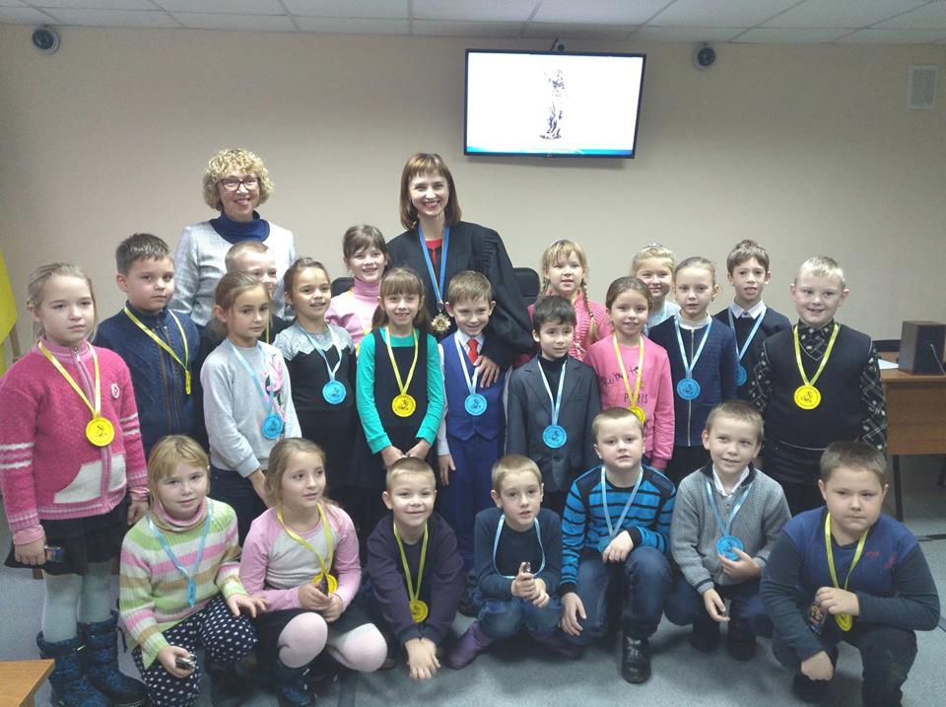

**Гра-квест «Маленька Феміда»**

**для 2 класу**

**(Сценарій Гребінківського районного суду**

**Полтавської області, за ідеєю Тетяни Суярко, судді-спікера Господарського суду Харківської області)**

**План**

1. Зустріч школярів у приміщенні суду.
2. Оглядова екскурсія.
3. Знайомство учнів із суддею.
4. Знайомство учнів із представниками поліції, адвокатом, прокурором.
5. Гра-квест «Як захистити свої права в суді»:

* Завдання – «Права дітей»;
* Завдання – «Чорний ящик»;
* Завдання – «Шикуйсь».

**Обладнання:** емблеми команд, мантія, нагрудний знак, Феміда (малюнок чи статуетка), позовна заява, уривки казок, аркуші з літерами (знак, мантія), чорний ящик, суддівський молоток, букви на конкурс, рішення.

**Учасники:** працівник, який зустрічає учнів і проводить екскурсію, судовий розпорядник, суддя, поліцейський, адвокат, прокурор, дівчина-позивач, працівники суду.

1. **Зустріч школярів у приміщенні суду.**

Відвідувачів зустрічають працівники суду (керівник апарату, прес-секретар, судовий розпорядник). (На вході мають стояти поліцейські). Наголошуємо учням на стриманій поведінці в приміщенні суду.

1. **Оглядова екскурсія. (***Заводимо дітей у приміщення суду, проводимо коротку оглядову екскурсію: канцелярія, дитяча кімната, судові зали, архів, кабінети працівників апарату суду. (Коротко поінформувати дітей про роботу конкретних працівників відділів).*

* Канцелярія – за вирішенням спору люди звертаються до суду шляхом подання позову. Позов – це документ, в якому особа письмово описує хто та яким чином порушує її права та законні інтереси. Позов людина подає до канцелярії суду. Позову присвоюється унікальний номер; програма автоматично визначає суддю, який розглядатиме цей позов, а працівник канцелярії передає позов судді. Так само прокурор із обвинувальним актом звертається до суду через канцелярію з метою притягнення до кримінальної відповідальності винних за злочини. Злочинами є дуже тяжкі погані вчинки. Поліцейські та інші контролюючі органи із протоколами звертаються до суду також через канцелярію з метою притягнення до адміністративної відповідальності порушників. Адміністративними порушеннями є вчинки, які не несуть великої шкоди.

**Прес-секретар:** Сьогодні до нашого суду звернулася за допомогою дівчина, яка мріє відкрити свою кондитерську, але банк їй не надає обіцяний кредит. Зараз вона має змогу передати свій позов працівникам канцелярії.

**Дівчина:** (передає позов у віконечко канцелярії) Доброго дня, будь ласка, прийміть мою заяву.

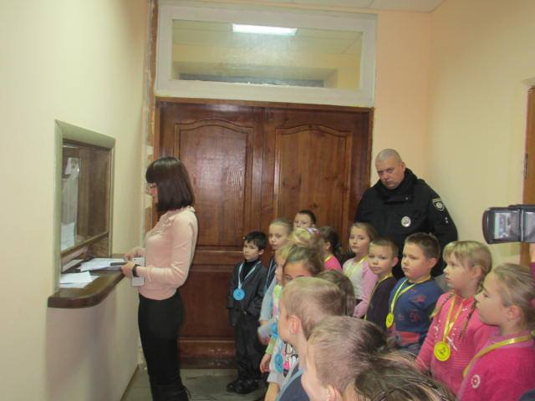

**Прес-секретар:** Тепер секретар канцелярії внесе цю позовну заяву до спеціальної програми, програма присвоїть їй унікальний номер, визначить суддю, яка її розглядатиме. Після цього секретар передасть даний позов судді на розгляд. А ми продовжуємо нашу мандрівку коридорами суду.

* Дитяча кімната - спеціально обладнана кімната, у якій відвідувачі суду можуть безкоштовно з 8 год. 00 хв. до 17 год. 00 хв. залишити своїх дітей. У той час, коли батьки перебувають у судових засіданнях або знайомляться з матеріалами справи, малюки можуть погратися іграшками чи порозфарбовувати малюнки. За дітьми наглядають працівники суду в порядку черговості. Кімната також призначена для допиту дітей за допомогою відеоконференції з метою знизити психологічне навантаження на дитину у судовому засіданні.

1. **Знайомство учнів із суддями.** *Супроводжуємо дітей до зали суду.*

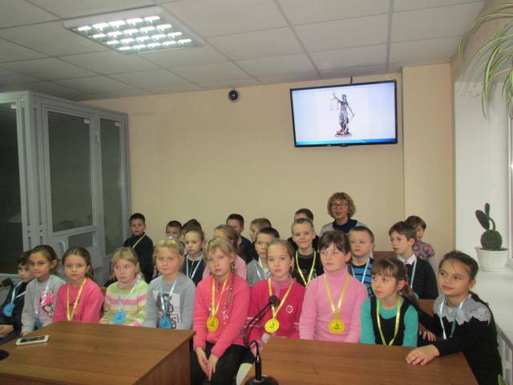

**Старший судовий розпорядник** *пояснює дітям правила поведінки в суді:*

Діти, ви вже знаєте, що в приміщенні суду не можна галасувати, бігати, бешкетувати. Але існують ще й інші правила перебування в судовому залі:

* Усі присутні в залі судового засідання, при вході до нього суду та при виході суду повинні встати – це є проявом поваги до суду.
* Усі учасники судового засідання звертаються до суду словами «Ваша честь».
* Рішення суду, особи, присутні в залі заслуховують стоячи.
* Усі учасники судових справ, свідки, експерти, спеціалісти, перекладачі дають пояснення, показання, висновки, консультації тощо стоячи.
* Учасники судового процесу та інші особи, присутні в залі судового засідання, зобов’язані додержуватися в судовому засіданні встановленого порядку та утримуватися від будь-яких дій, що свідчать про явну зневагу до суду або встановлених у суді правил. За неповагу до суду винні особи притягуються до відповідальності, встановленої законом.
* Особи, які беруть участь у справі, передають документи та інші матеріали головуючому через судового розпорядника.

Тепер, після моїх слів «Встати, суд іде!» я попрошу всіх підвестися, оскільки зараз зайде суддя.

*Судовий розпорядник оголошує, що зараз зайде суддя і кожен присутній в залі повинен піднятися, оскільки це є проявом поваги до Суду. Коли суддя заходить до зали, судовий розпорядник просить всіх присутніх встати.*

*До зали заходить суддя в мантії та з нагрудним знаком.*

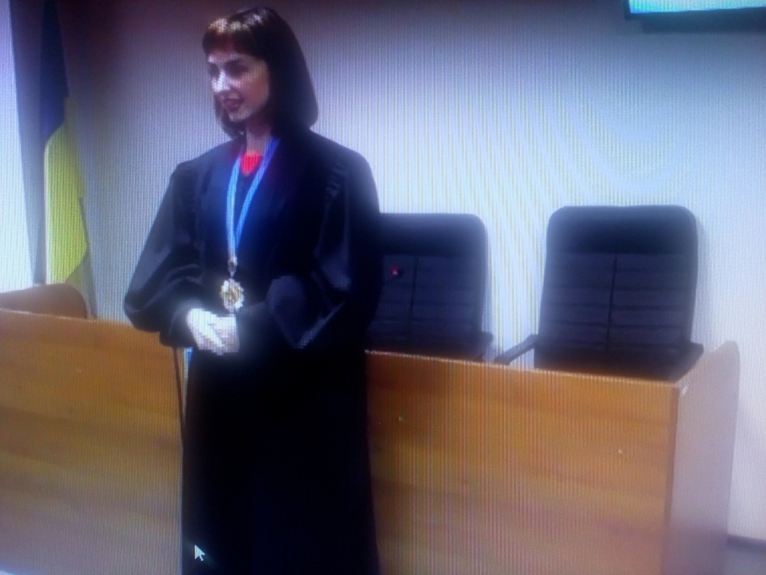

**Суддя**: (*Розповідає дітям про себе та свою професію…*). Міфологічним символом правосуддя є *Феміда* – у давньогрецькій міфології богиня правосуддя, друга дружина Зевса. Зображується з пов’язкою на очах, вагами і мечем у руках. Пов’язка на очах символізує неупередженість; терези – давній символ міри і справедливості. На терезах правосуддя зважуються добро і зло. Меч – символ відплати.

Суддівський молоток також є одним із символів суддівської влади. Звук удару молотка, свого роду, аудіо звуковий сигнал того, що сторони досягли примирення, дійшли спільної думки, прийняли загальне рішення.

Здійснення суддею правосуддя в *мантії* та з *нагрудним знаком* – є вимогою Закону. Їх зразки є єдиними для всіх суддів України.

Обов’язок судді надягати мантію та нагрудний знак в судовому процесі має важливе значення, оскільки відповідні атрибути є символом державної влади, дисциплінують всіх учасників судового процесу, підкреслюють статус судді під час вирішення спору між сторонами.

Мантія символізує неупередженість судді, його відсторонення під час здійснення правосуддя від будь-яких людських страхів та емоцій, особистісного ставлення до учасників процесу. Чорний колір мантії символізує безпристрасність, неупередженість, підкреслює статус та авторитет судової влади.

*Нагрудний знак судді* містить зображення терезів, Прапору та Гербу України.

*(після наглядної демонстрації зовнішнього вигляду судді в судовому процесі – суддя знімає атрибути судової влади та постає перед аудиторією в повсякденному вигляді, мантію і знак передає прес-секретареві, який їх має непомітно сховати).*

**Суддя:** Існують випадки, коли між людьми виникають суперечки (в судді їх називають спорами), які вони самостійно вирішити не можуть і тому звертаються до суду. Безпосередньо такі спори вирішують судді в судовому процесі. За результатами вирішення спору Суд проголошує від імені України судове рішення. Рішення судді приймають на підставі Закону, керуючись верховенством права. Вони співвідносять ситуацію, що виникла між людьми з нормами Закону, а потім визначають, хто з учасників Судового процесу був правий чи не правий. Суд здійснює захист закріплених в Конституції України прав та свобод.

1. **Знайомство учнів із представниками поліції, адвокатом, прокурором.**

**Суддя:** Діти, вам, мабуть, буде цікаво познайомитися також і з обов’язками поліцейських. Шановні поліцейські, надаємо вам слово.

**Поліцейські:** Доброго дня, діти! Ми – працівники поліції... . Ми забезпечуємо спокійне життя громадян, правопорядок у нашому місті, боремося зі злочинністю. Якщо ж говорити про конкретні обов'язки поліції, то можна виділити наступні: по-перше, це затримання злочинців, сюди ж входить проведення слідчих експериментів, пошук доказів і опитування свідків. По-друге, робота з громадськістю. Цей пункт включає в себе проведення виховних бесід зі школярами, виявлення небезпечних індивідів, ведення обліку несприятливих сімей і так далі. Робота поліцейського дуже небезпечна і відповідальна. Від нашої сумлінності залежить спокій наших громадян.

**Суддя:** Крім судді в судовому процесі беруть участь також прокурор і адвокат.

* Діти, скажіть, будь ласка, хто такий прокурор? А адвокат?

**Прокурор:** Доброго дня, діти! Дозвольте відрекомендуватися, я прокурор….. Я підтримую державне обвинувачення у суді. Прокурор контролює дотримання законів при збиранні доказів поліцейськими у справах про злочини. Прокурор повинен привести настільки вагомі обвинувальні докази, що у судді не залишилося б жодних сумнівів у винності підсудного.

**Адвокат:** Доброго дня, діти! Дозвольте відрекомендуватися, я адвокат….. Доводити свою правоту і відстоювати свої права в суді люди самостійно не можуть, і справа тут не в тому, що їм не дозволено це робити, а в умінні громадян грамотним чином це робити. З такою роботою добре впорається адвокат, який добре розбирається в законах. Адвокат збирає доказову базу для захисту свого клієнта. Адвокат відстоює інтереси своїх клієнтів не лише в кримінальних справах, а і в цивільних та адміністративних.

**Суддя:** Діти, тепер ви будете знати, чим відрізняється робота поліцейського від роботи судді, прокурора від адвоката. Юні друзі, у мене до вас питання: а ви вже знаєте, як мають поводити себе відвідувачі суду та учасники судового процесу? *(Відповіді дітей:*

* *Вставати при вході до зали судового засідання суддів та при їх виході;*
* *Звертатися до судді «Ваша честь»;*
* *Заслуховувати стоячи рішення суду;*
* *Дотримуватися тиші;*
* *Виконувати розпорядження головуючого судді у справі;*
* *Додержуватися в судовому засіданні встановленого порядку;*
* *Утримуватися від будь-яких дій, що свідчать про зневагу до суду або встановлених в суді правил)*

*(можна також навести приклади забороненої поведінки в приміщенні суду).*

Молодці, гарно все запам’ятали. Ви вже знаєте, що до нашого суду сьогодні звернулася молода дівчина із позовом. Ми вам покажемо свою роботу, як вирішуються подібні спори.

**5. Гра-квест «Як захистити свої права в суді»** *(працівниками суду розігрується невелика сценка - звернення дівчини до банку з метою отримання кредиту на відкриття кондитерської фабрики).*

До зали суду заходить дівчина, звертається до судді:

**Дівчина:** Ваша честь, я звернулася до вашого суду, бо мрію відкрити власну велику кондитерську фабрику. Для цього мені потрібні кошти. Я звернулася в банк з проханням видати мені кредит. Ми підписали кредитний договір. Банк пообіцяв через 7 днів видати мені гроші. Але вже минув місяць, а коштів мені ніхто не дає. Допоможіть мені, будь ласка, зобов’яжіть банк виконати наш з ним договір.

**Суддя:** В ситуації необхідно розібратися, вирішити спір відповідно до вимог Закону. Але я не можу розпочати вершити правосуддя без символів судової влади – мої мантія і нагрудний знак зникли!

**Дівчина:** Що ж робити? Любі діти, можливо, ви допоможете відшукати зниклі символи правосуддя, аби мою справу все ж таки було розглянуто? Для цього потрібно вирішити завдання. За кожне вирішене завдання ви отримуватимете літери, з яких потім складете назву зниклого символу правосуддя. Коли складете слово - зможете відшукати й сам символ. Для змагання давайте розділимося на дві команди і придумаємо собі назви. Аби можна було розрізняти хто з якої команди – ви отримуєте емблеми відповідного кольору: команда «….»- отримує емблеми жовтого кольору, команда «…..»--блакитного кольору. Коридорами суду вас супроводжуватимуть ……. (*по одному працівнику суду на кожну команду.+ бажано, щоб з кожною командою був представник зі школи. Жодна з команд не знає, який атрибут вона знайде наприкінці*).

*(Кожна команда вирішує однакові завдання, але в різній послідовності. Під час виконання завдань учасники відвідують різні кабінети суду. Працівники суду, які супроводжують команди, мають при собі набір літер і після кожного вирішеного завдання видають команді по одній чи декілька літер, літери краще передавати представники школи, аби діти їх не розгубили під час конкурсів. За результатами вирішених завдань, з літер одна команда повинна зібрати слово «Мантія», а інша – «Знак». Оскільки слово «Знак» має меншу кількість літер, ніж слово «Мантія», а кількість завдань для кожної команди є однаковою, пропонується команді, яка повинна зібрати слово «Мантія» видавати по 2 літери).*

*Біля кожного пункту із завданнями стоїть працівник суду (на кожному пункті знаходиться табличка з номером завдання відповідного кольору команди).*

* **Завдання – «Права дітей»**

**Працівник суду, який супроводжує команду:** Кожна дитина має свої права: на життя, свободу, житло тощо. Але іноді права дітей порушуються. Ми пропонуємо вам уважно прослухати уривки з дитячих казок, про порушення прав головних героїв. Вам потрібно визначити які ж саме права було порушено.

***Уривки:***

**«Я Зайчисько, я маленький, хатку мав собі гарненьку, та прийшла коза рогата, і нема у мене хати. Ой, хутчіш допоможіть, мої права ви підкажіть».**

З якої казки цей лист? («Коза-дереза».)

Чиї та які права були порушені? (Право зайчика на родинну оселю.)

**Мачуха з ранку до вечора примушує Попелюшку працювати. Нещасній дівчинці заборонено брати участь в іграх та забавках сестер**.

З якої казки цей лист? («Попелюшка».)

Яке право порушено стосовно Попелюшки?(Право Попелюшки па відпочинок і розваги, право брати участь у розважальних заходах, що відповідають її віку.)

**«… І тут вовк увірвався до хатинки. Злякалися козенята й нумо ховатися хто куди… Але вовк їх усіх знайшов і довго не розбирався: роззявив свою пащеку та проковтнув усіх по черзі…»**

З якої казки цей лист? («Вовк і семеро козенят».)

Які права порушено в цій казці? (Вовк порушив право на життя)

**«…Увійшла Машенька до хатинки та й сіла на ослінчик. А в тій хатинці жив здоровенний ведмідь. Повернувся ввечері ведмідь, побачив Машеньку, зрадів.**

**- Ага, - каже,- тепер не випущу тебе! Будеш у мене жити. Будеш піч топити, будеш кашу варити, мене кашею годувати,»**

З якої казки цей лист? («Маша і ведмідь»)

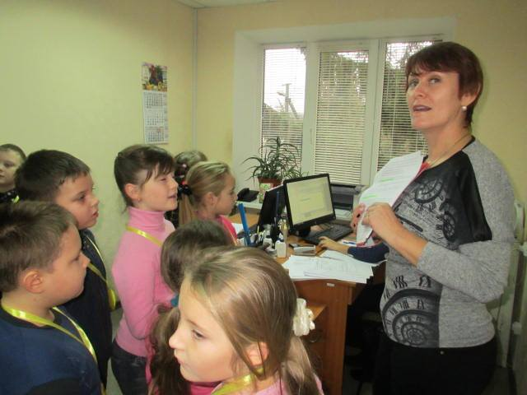Чиї та які права були порушені? (Ведмідь порушив право Машеньки на свободу). *Після виконання завдання, працівник суду, який постійно супроводжує команду під час гри – видає літеру.*

* **Завдання – «Шикуйсь».**

Учасникам команди роздають роздруковані на папері формату А4 літери. Працівник суду, який постійно супроводжує команду під час гри, зачитує визначення, а діти повинні назвати слово, про яке йде мова та (залежно від того в кого яка літера) вишикуватися у відповідному порядку.

* Орган, що здійснює [правосуддя](https://uk.wikipedia.org/wiki/%D0%9F%D1%80%D0%B0%D0%B2%D0%BE%D1%81%D1%83%D0%B4%D0%B4%D1%8F) у формі розгляду і вирішення цивільних, кримінальних,господарських, адміністративних і інших категорій справ у встановленому законом конкретної [держави](https://uk.wikipedia.org/wiki/%D0%94%D0%B5%D1%80%D0%B6%D0%B0%D0%B2%D0%B0) процесуальному порядку. /суд/
* Як називають захисника у суді ? /адвокат/
* Як називають людину, що бачила злочин ? /свідок/
* [Людина](https://uk.wikipedia.org/wiki/%D0%9B%D1%8E%D0%B4%D0%B8%D0%BD%D0%B0), яка ще не досягла дорослого віку /дитина/.

*Дітям видаються літери за успішне проходження змагання.*

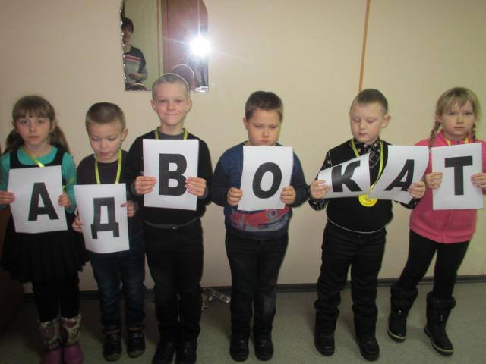

* **Завдання «Чорний ящик»**  *(у ящику лежить суддівський молоток, діти мають за описом предмету його відгадати)*

У цьому ящику – річ, яка є своєрідним символом суддівської влади. Але прямий родич даного символу може використовуватися і злочинцями, і в домашньому господарстві. Цю річ легко придбати*. (Суддівський молоток).*

*Видаються останні літери.*

*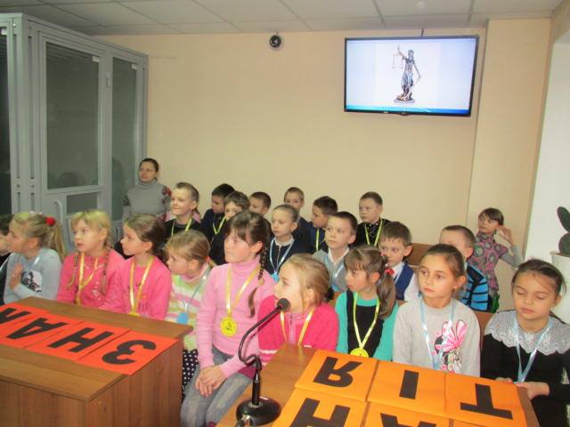Коли всі завдання вирішено, працівник суду, який супроводжує команду направляє дітей до залу суду, в якому завчасно сховані атрибути судової влади. Тут школярі комбінують отримані під час вирішення ними завдань літери, складають слово («Мантія» або «Знак») та намагаються в залі відшукати завчасно заховані відповідні атрибути. Коли знаходять – повертають судді.*

**Суддя:** (одягає мантію, нагрудний знак) Діти, дякуємо вам за допомогу, ви допомогли нам повернути атрибути судової влади. Поки ви вирішували завдання, я уважно вивчила суть справи про ненадання банком кредитних коштів дівчині. Тепер ми можемо винести рішення по справі. Оголошується рішення суду! *(Рішення)*

**Дівчина:** Велике всім дякую! Тепер я зможу відкрити свою власну велику кондитерську фабрику. На фабриці я буду виготовляти ось такі смаколики (Пригощає всіх дітей солодощами). А тепер давайте сфотографуємося всі разом на пам’ять про наші спільні пригоди.

**Суддя:** Дякуємо вам, що завітали до нас у гості. Сподіваємося, сьогодні ви дізналися багато нового й пізнавального для себе. Вивчайте свої права та дотримуйтеся обов’язків, слухайтеся батьків і учителів. Усього вам найкращого, до нових зустрічей!